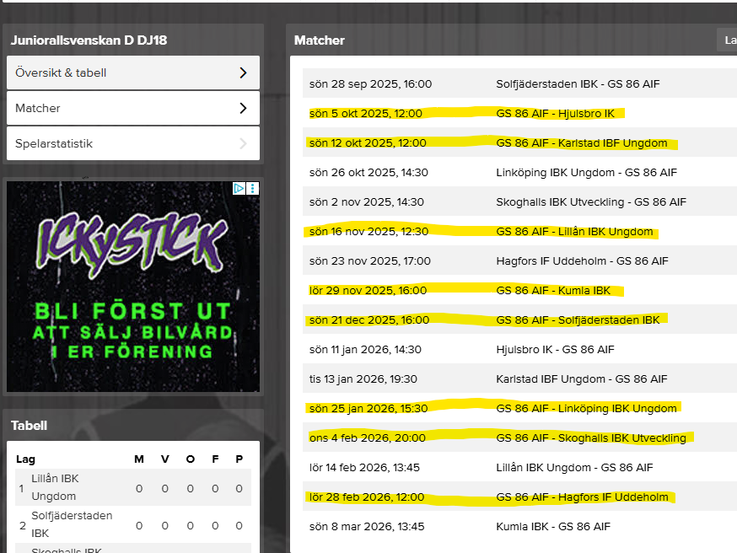

Kiosk Sek
Sön 5 okt kl.12.00 GS-Hjulsbro IK Tuvalie, Cornelia Emma, Tuva, Alva H
Sön 12 okt kl.12.00 GS-Karlstad IBF Moa, Lilli Evelina, Nellie, Thea
Sön 16 nov kl.12.30 GS-Lillån IBK Matilda, Maja O (11) Eveline, Louise, Elin
Lör 29 nov kl.16.00 GS-Kumla IBK Wilma M, Alva G Maja O(16),Nicole, Ella
Sön 21 dec kl.16.00 GS-Solfjäderstaden Alva H, Tuva Emma, Tuvalie, Cornelia
Sön 25 jan kl.15.30 GS-Linköping Thea, Evelina Nellie, Moa, Lilli
Ons 4 feb kl.20.00 GS-Skoghall IBK Elin, Matilda Louise, Eveline, Maja O (11
Lör 28 feb kl.12.00 GS-Hagfors Ella, Wilma M Maja O(16),Nicole, Alva G

